Детское объединение: «Мир вокруг нас», 7-10 лет
Педагог дополнительного образования: Цивилева Альвина Ринатовна

Время по расписанию: вторник 14.00-15.10
пятница 14.00-14.30

Дата | Тема занятия | Используемый ресурс | Задания | Обратная связь
08.05.2020 | ДЕТСКИЙ ДИЗАЙН: ПРИДУМЫВАЕМ УЗОРЫ.  ЛОСКУТНАЯ РУКАВИЧКА — ПРИХВАТКА: ПРИДУМЫВАЕМ УЗОР. | http://rodnaya-tropinka.ru/detskij-dizajn-pridumy-vaem-uzor/ | - Посмотреть ссылку.  - Нарисовать рукавичку –прихватку. Придумать узор.  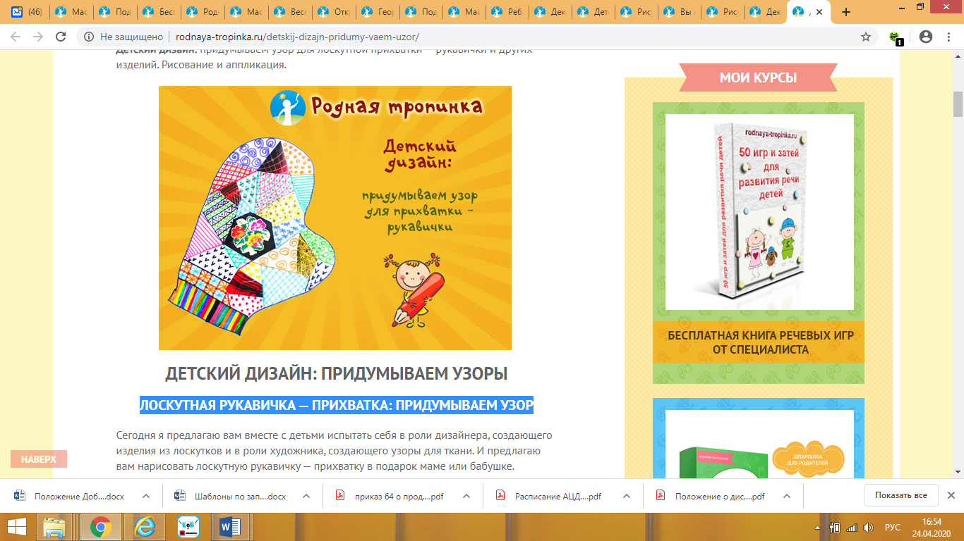 | Представить фото выполненной поделки в WhatsApp

